姓名： 学号：
- （10分）判断与选择
- 设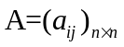的特征值是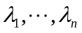，则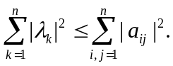 ( √ )
- 是矩阵范数，I是单位矩阵，则有可能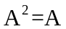 ( × )
- 设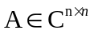满足，则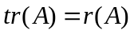. ( √ )
- 若齐次线性方程组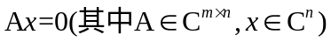有唯一解，则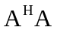是正定矩阵.
( √ )
- 设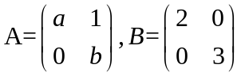,张量积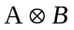的全部特征值是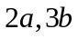. ( × )
- 设A是Hermite幂等矩阵，则A⁺=A. ( √ )
- 若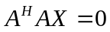，则有可能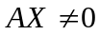 （ × ）
- 若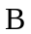是列满秩(高阵), 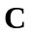是行满秩, 则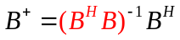 且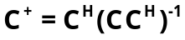 （ √ ）
- 正确的张量积公式为__(a)___ (a)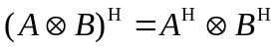；(b) 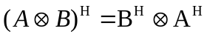
- 齐次方程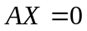通解公式为:__(a)__ (a) 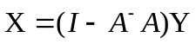; (b) 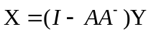
二．（39分）填空
1.若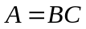是满秩分解(高低分解)，则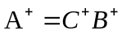，也即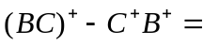 0 .

- 若2阶方阵的特征多项式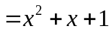，则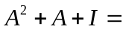 0 .

- 设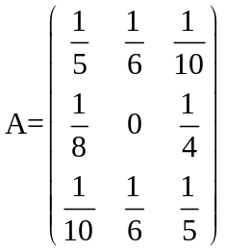，则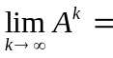__0___，矩阵幂级数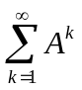___收敛____。（填“收敛”或者“发散”）
- 是n阶方阵, 则行列式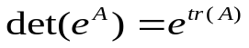,且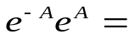 I .
- 已知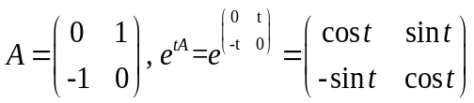, 则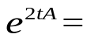 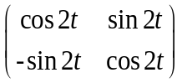 .
- 设为方阵，且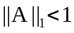. 则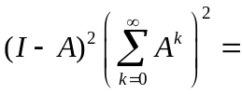 I .
7.设是n阶可逆矩阵，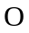是n阶零矩阵，则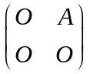的伪逆是___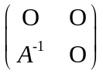____。
8. 已知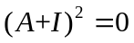，则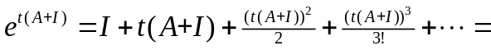 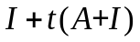 .
9.设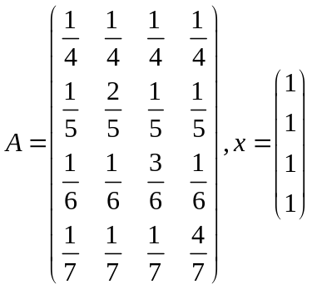，则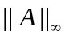 = _1___,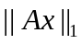=__4_____,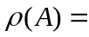__1_____.
10. 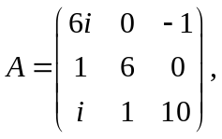 的盖尔圆盘是 .
三．（10分） 设 A = 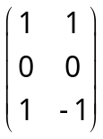, 求A的奇异值分解或者简化奇异值分解.
解：解：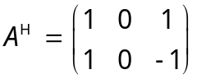，则 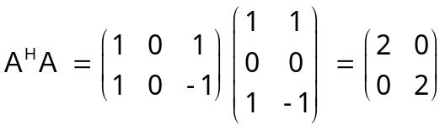
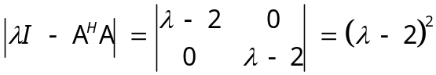， 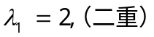，
对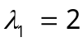 ，求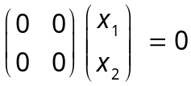 得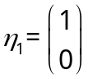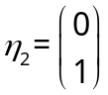分别单位化为; 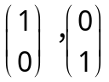
令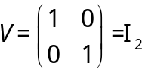
而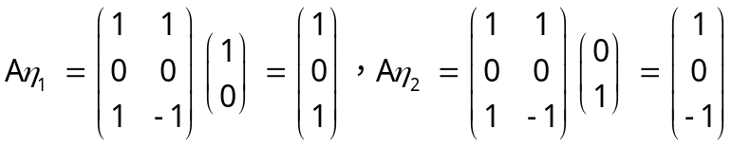，补充基为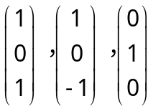
标准化为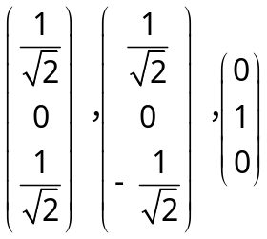令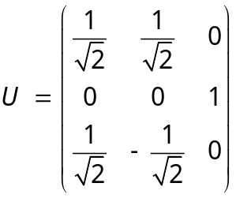 所以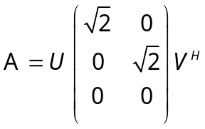

四．（10分）设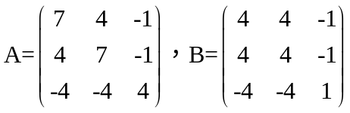，(1)求B的特征值，(2)说明Ａ相似于对角阵，且求A的谱分解.
证明(1)B的秩是1，所以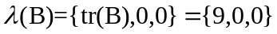.因为A=B+3I,所以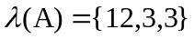，
- 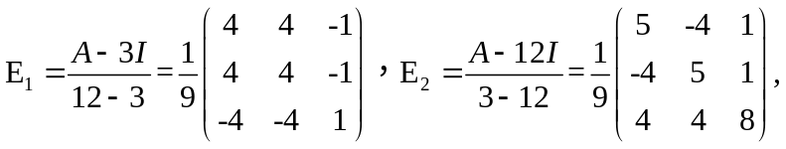
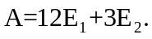
五.（10分）已知A = 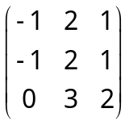，b = 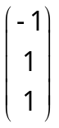.（1）求A的满秩分解，并用满秩分解求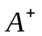.（2）判断方程组Ax = b是否有解. （3）求Ax = b的极小范数解或极小最小二乘解.

解：（1）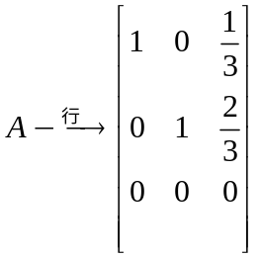，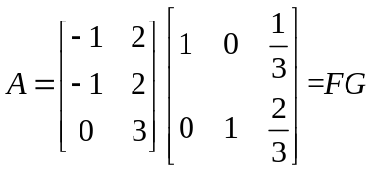
（2）
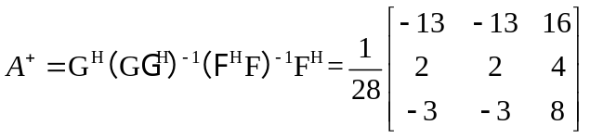
（3）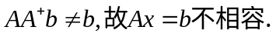
（4）极小范数最小二乘解解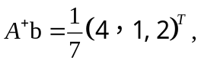

六．（11分）设 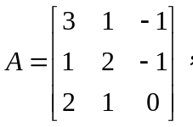 (1)求A的不变因子与初等因子，(2)求Ａ的若当标准形，(3)求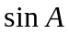.
解：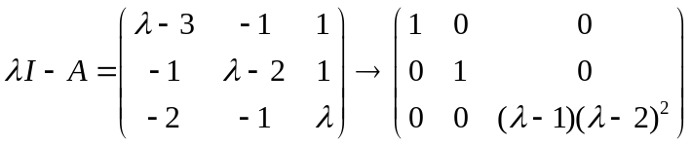，

不变因子是，初等因子是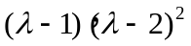
若当标准形是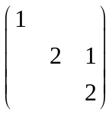
最小多项式为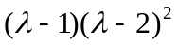，
设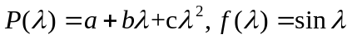.有：
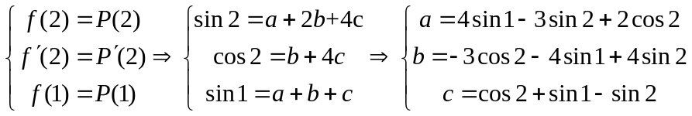

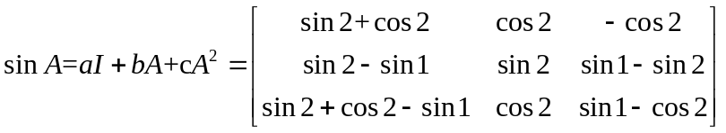

七．（10分）证明
- 设为n阶Hermite阵，证明的特征根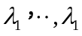全为实数.
- 